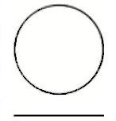
equilíbrio perdido
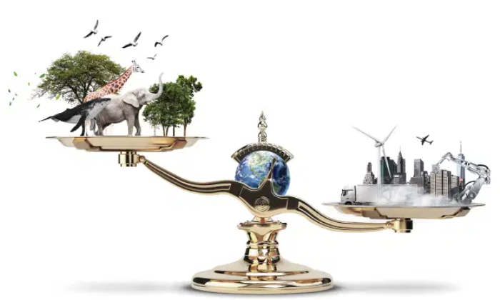
PROGRESSO - O produto do homem: mais pesado do que a base natural do planeta
Total de objetos construídos pela humanidade supera, pela 1ª vez, a massa dos seres vivos na Terra
Há hoje mais produtos fabricados e construídos do que vida orgânica no mundo — um preocupante ponto de inflexão cujas projeções só pioram

Nós, humanos, temos moldado o mundo ao nosso redor por milênios, usando recursos de um mundo natural que parecia infinitamente grande. No entanto, sabemos que não é esse o caso. Da mudança climática à destruição do habitat, o preço que nossa atividade tem cobrado do planeta Terra está aparecendo em um valor cada vez maior. Embora frequentemente nos concentremos nos efeitos de nossas escolhas, raramente consideramos o peso real de nossa pegada. Fisicamente, que marca estamos deixando no planeta? Esta é a pergunta que Ron Milo e colegas do Instituto Weizmann se propuseram a responder em seu último artigo publicado na revista Nature.

Os pesquisadores calcularam a massa (o pes) de tudo que o homem fabrica, ou massa antropogênica, do ano de 1900 até os dias atuais usando dados sobre o estoque global e fluxo de materiais em seis categorias: concreto, agregados, tijolo, asfalto, metais e outros (como plástico). Eles então compararam esses valores com a biomassa global, a massa global total dos organismos biológicos (que têm vida). Eles descobriram que a massa antropogênica tem aumentado muito, dobrando a cada 20 anos, e atingiu um total de 30 gigatoneladas por ano. Este valor é equivalente a cada pessoa do planeta produzindo seu próprio peso corporal em massa por semana.
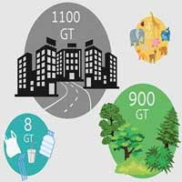
Embora a massa antropogênica esteja crescendo a uma taxa alarmante, a biomassa global permaneceu bastante estável, com as plantas sendo responsáveis ​​pela maior parte dela. Assim, enquanto em 1900 os objetos de fabricação humana equivaliam a apenas 3% da biomassa global, em 2020, a massa desses materiais ultrapassou a de todos os organismos biológicos, atingindo um total de 1,1 teratonelada. Se essas tendências continuarem, projeta-se que a massa antropogênica triplicará a biomassa global até 2040. Os resultados dos cientistas mostraram que a maior parte da massa antropogênica era composta de materiais de construção e, em 1100 gigatoneladas, edifícios e infraestrutura excediam a massa de todas as árvores e arbustos, que era medida em 900 gigatoneladas. Por outro lado, o plástico representou menos de 1% da massa da infraestrutura, mas ainda assim dobrou a massa de todos os animais da Terra.
Destacando o grande impacto que a atividade humana teve em tão curto período de tempo, os autores pediram que o período atual seja rebatizado de Antropoceno (era do homem), e alertaram que o uso de materiais geológicos para uso humano teve consequências de longo alcance para o planeta, desde causando perda de habitat e biodiversidade até alterar os ciclos climáticos e biogeoquímicos.
PROPOSTA:
Leia com atenção o artigo da Folha de São Paulo.
Enumere os parágrafos do texto.
Preencha o quadro a seguir, escrevendo o que você entendeu sobre cada um dos parágrafos. Não copie trechos do texto. Se quiser citar alguma frase do texto, escreva-a entre aspas “ “.
RESUMO DO ARTIGO
TÍTULO: _______________________________________________________
AUTOR: ________________________________________________________
PUBLICAÇÃO: _________________________________DATA: ___________

IDEIA PRINCIPAL
_____________________________________________________
_____________________________________________________
_____________________________________________________
parágrafo 1: | __________________________________________  __________________________________________  __________________________________________
parágrafo 2: | __________________________________________  __________________________________________  __________________________________________
parágrafo 3: | __________________________________________  __________________________________________  __________________________________________
parágrafo 4: | __________________________________________  __________________________________________  __________________________________________
Sua opinião

